**CEVAP ANAHTARI**

**……………………………………………….LİSESİ 20… / 20… EĞİTİM / ÖĞRETİM YILI**

**9. SINIFLAR TARİH DERSİ**

**II. DÖNEM II. YAZILI YOKLAMA**

**AD / SOYAD:**

**SINIF / NO:**

**1.**

Devletlerin kuruldukları coğrafya, milli benliğin ve kültürel özelliklerin korunmasında önemli bir etkiye sahiptir.

**Aşağıdakilerden hangisinin bu durumu kanıtladığı savunulabilir?**

A) Memlükler B)İhşidler C)Gazneliler D)Karahanlılar E)Tolunoğulları

**2.**

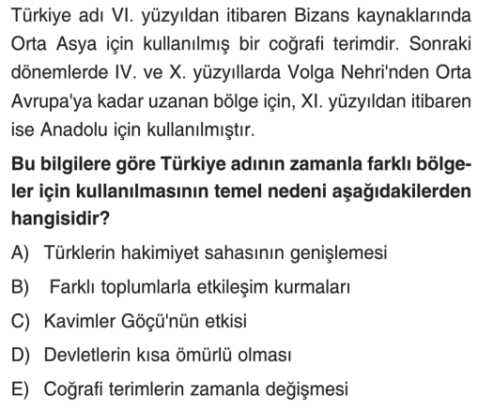

**3.**

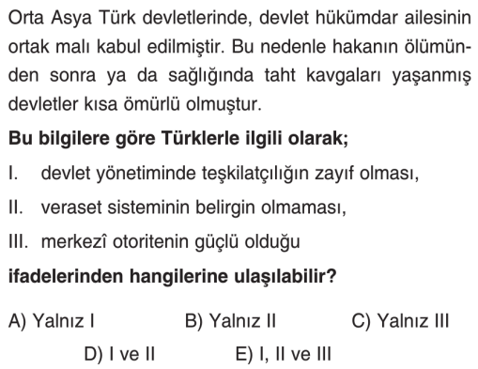

**4.**

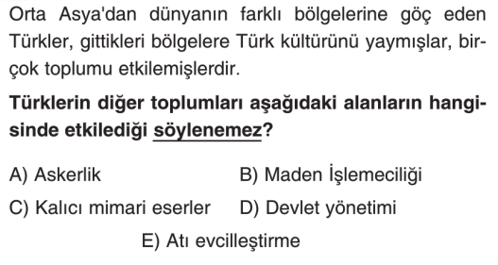

**5.**

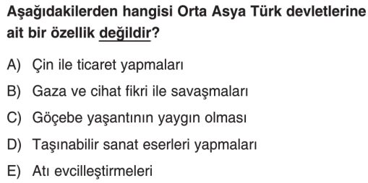

**6.**

**I)** Çinlilere karşı Türk-Arap ittfakının yapılması

**II)** İslam aleminin dünyevi hakimiyetinin Türk hükümdarlarına geçmesi

**III)**Türk-İslam devletlerinin kurulması

**Türk-İslam tarihi ile ilgili yukarıda verilen gelişmelerin oluş sıraları hangilerinde doğru verilmiştir?**

A)I,II,III B)I,III,II C)II,III,I D)II,I,III E)III,II,I

**7.**

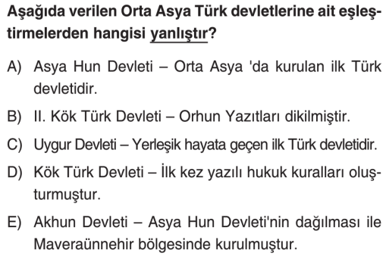

**8.**

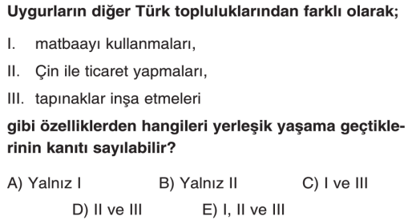

**9.**

**Türklerle Bizans arasında yapılan,**

1. Pasinler
2. Malazgirt
3. Miryakefalon

**Savaşlarından hangisi Büyük Selçuklu Devleti zamanında gerçekleşmiştir?**

A)Yalnız I B)Yalnız II C)Yalnız III

D)I ve II E)I,II ve III

**10.**

**İslam kültürünün,Türk-İslam devletlerini yönetim anlayışı bakımından,**

1. Hükümdarların kendi adına hutbe okutması
2. Hükümdarların “sultan” unvanını kullanması,
3. Hakimiyetin ilahi kaynaklı olduğuna inanılması

**Durumlarından hangileri yönünde etkilediği savunulabilir?**

A)Yalnız I B)Yalnız II C) Yalnız III

D)I ve II E)I,II ve III

**11.**

I) Mülkiyeti ikta sahibine aittir.

II)Gelirleriyle halkın ihtiyacı olan sosyal kurumların giderleri karşılanır

III)Memurlara maaş karşılığında verilir.

**Yukarıdakilerden hangileri “ikta” toprakları için söylenemez**

A)Yalnız I B)Yalnız II C) Yalnız III

D)I ve II E)II ve III

**12.**

**Gazneliler ve Büyük Selçukluların çok uluslu yapıya sahip olmaları**

I) Fetihlerin hızlanmasına

II)Ulusçu bir yapıya sahip olmalarına

III)ülkedeki etnik yapının karışıklığına

**Gibi sonuçlardan hangilerine neden olmuştur**

A)Yalnız I B)Yalnız II C)Yalnız III D)I ve II E)I,II ve III

**13.**

**Türkler arasında İslamiyet’in yayılmasıyla**,

1. Hâkimiyet anlayışı
2. Fetih politikası
3. Hukuk

Alanlarından hangilerinde daha fazla değişim yaşandığı **söylenebilir?**

A) Yalnız I B) Yalnız II C) Yalnız III

D) I ve III E) II ve III

**14.**



**15.** Uygurlar, yerleşik hayata geçtiği bilinen ilk Türk devletidir. Bu durum Uygurların kültür ve uygarlık tarihinde diğer Türk devletlerinden farklı özellikler göstermesini sağlamıştır.

**Uygurlarda yerleşik hayata geçilmesine rağmen değişikliğe uğramayan özellikler aşağıdakilerden hangisidir?**

A) Bilim - Ekonomi

B) Sanat – Dil

C) Savaşçılık - Yönetim

D) Yönetim - Dil

E) Ekonomi – Sanat

**16.** Emevîler Dönemi’nde, Arap milliyetçiliği politikası izlenmiş ve ayrıca babadan oğula geçen bir saltanat sistemi uygulanmıştır.

**Bu uygulamaların Dört Halife Dönemi’ndeki,**

I. Bütün Müslümanlar eşittir.

II. Vilayetleri, merkezden atanan valiler yönetir.

III. Halifeler seçim yoluyla belirlenir.

**durumlarından hangileriyle çeliştiği söylenebilir?**

A) Yalnız I B) Yalnız II C)Yalnız III

D) I ve III E) II ve III

**17**.

I. Uzlar ( Oğuzlar )

II. Avarlar

III. Hazarlar

IV. Macarlar

Yukarıda verilen Türk kavimlerinden hangisi yada hangileri Karadeniz’in Kuzeyinden Avrupa’ya **göç etmiş, Hristiyanlığı kabul etmiş** ve kalabalık Slav topluluklarının arasında **benliklerini kaybetmiştir?**

A) I ve II B) II ve III C) III ve IV

D ) II ve IV E) I, II ve IV

**18**.

-Emevilerin Kafkaslarda ilerleyişini durdurdular.

- İslamiyet’ten önceki Türk devletlerinde en geniş sınırlara ulaştılar.

- İstanbul’u kuşatan ilk Türk devletidir.

-Türkler ilk kez kendi adına para bastılar.

**Türk devletleriyle ilgili olarak yukarıda verilen bilgilere göre aşağıdakilerden hangisi bu özellikleri taşımaz?**

A) Kırgızlar B) Kök Türkler C) Avarlar

D) Türgişler E) Hazarlar

**19.** **Dört halife döneminde,**

I. Cemel olayı

II. Hakem olayı

III. Hz. Ömer’in şehit edilmesi

**Durumlarından hangilerinin siyasi karışıklıklar ve görüş ayrılığına neden olduğu savunulabilir?**

A) Yalnız I B) Yalnız II C) I ve II

D) II ve III E) I, II ve III

**20.**

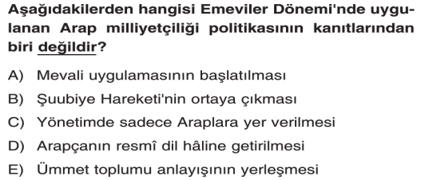

**21.**

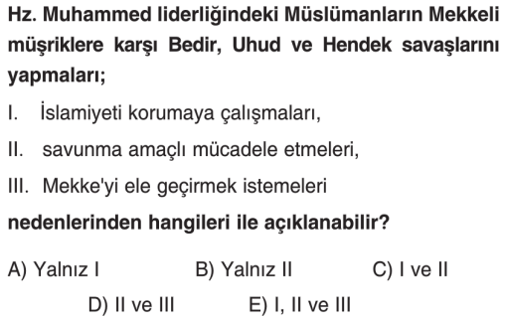

**22.**

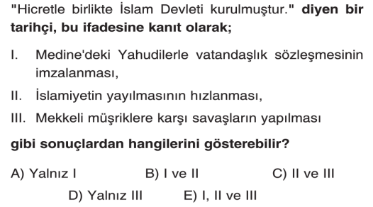

**23.**

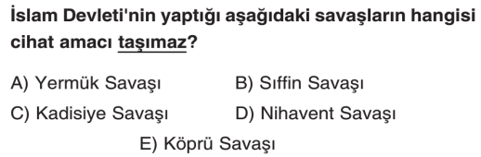

**24.**

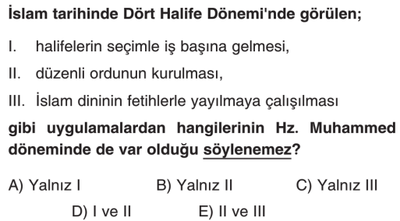

**25.**

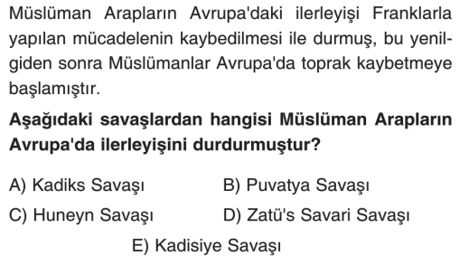

**26.**

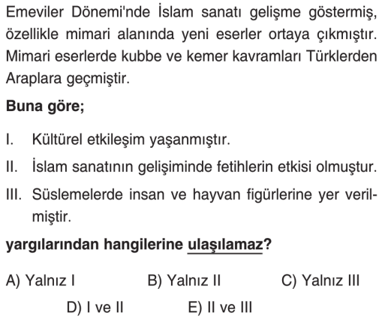

**27.**

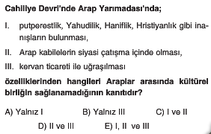

**28.**

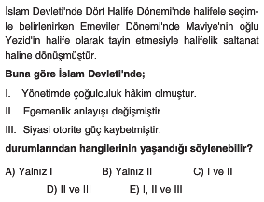

**29.**

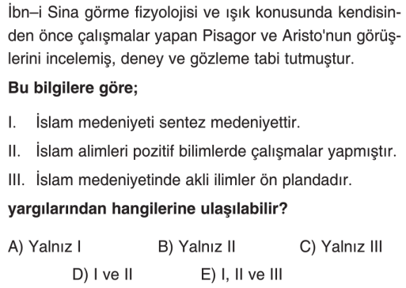

**30.**

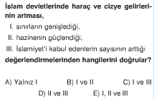

**31.**

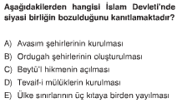

**32.**

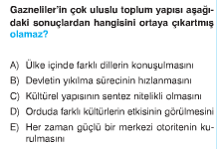

**33.**

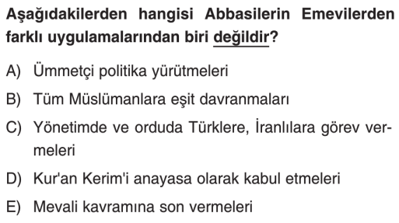

**www.**[**tarihdersi**](https://tarihdersi.net/)**.net**

|  |  |  |  |  |  |
| --- | --- | --- | --- | --- | --- |
| **CEVAP ANAHTARI** | | | | | |
| **1** | **A** | **B** | **C** | **D** | **E** |
| **2** | **A** | **B** | **C** | **D** | **E** |
| **3** | **A** | **B** | **C** | **D** | **E** |
| **4** | **A** | **B** | **C** | **D** | **E** |
| **5** | **A** | **B** | **C** | **D** | **E** |
| **6** | **A** | **B** | **C** | **D** | **E** |
| **7** | **A** | **B** | **C** | **D** | **E** |
| **8** | **A** | **B** | **C** | **D** | **E** |
| **9** | **A** | **B** | **C** | **D** | **E** |
| **10** | **A** | **B** | **C** | **D** | **E** |
| **11** | **A** | **B** | **C** | **D** | **E** |
| **12** | **A** | **B** | **C** | **D** | **E** |
| **13** | **A** | **B** | **C** | **D** | **E** |
| **14** | **A** | **B** | **C** | **D** | **E** |
| **15** | **A** | **B** | **C** | **D** | **E** |
| **16** | **A** | **B** | **C** | **D** | **E** |
| **17** | **A** | **B** | **C** | **D** | **E** |
| **18** | **A** | **B** | **C** | **D** | **E** |
| **19** | **A** | **B** | **C** | **D** | **E** |
| **20** | **A** | **B** | **C** | **D** | **E** |
| **21** | **A** | **B** | **C** | **D** | **E** |
| **22** | **A** | **B** | **C** | **D** | **E** |
| **23** | **A** | **B** | **C** | **D** | **E** |
| **24** | **A** | **B** | **C** | **D** | **E** |
| **25** | **A** | **B** | **C** | **D** | **E** |
| **26** | **A** | **B** | **C** | **D** | **E** |
| **27** | **A** | **B** | **C** | **D** | **E** |
| **28** | **A** | **B** | **C** | **D** | **E** |
| **29** | **A** | **B** | **C** | **D** | **E** |
| **30** | **A** | **B** | **C** | **D** | **E** |
| **31** | **A** | **B** | **C** | **D** | **E** |
| **32** | **A** | **B** | **C** | **D** | **E** |
| **33** | **A** | **B** | **C** | **D** | **E** |
| **DOĞRU:** | | |  | | |
| **YANLIŞ:** | | |  | | |
| **NOT:** | | |  | | |

|  |  |  |
| --- | --- | --- |
| **TEST CEVAPLARI** | | |
| **1. D** | **12. C** | **23. B** |
| **2. A** | **13. C** | **24. D** |
| **3. B** | **14. B** | **25. B** |
| **4. C** | **15. D** | **26. C** |
| **5. B** | **16. D** | **27. A** |
| **6. B** | **17. D** | **28. B** |
| **7. D** | **18. A** | **29. E** |
| **8. C** | **19. C** | **30. C** |
| **9. D** | **20. E** | **31. D** |
| **10. D** | **21. C** | **32. E** |
| **11. D** | **22. A** | **33. D** |
| **33x3= 99+1=100 PUAN** | | |

**NOT:**

* Her sorunun doğru cevabı 3 puandır.
* Cevaplar mutlaka cevap anahtarına kodlanmalıdır.
* Yanlış cevaplar doğruyu götürmeyecektir.
* Sınav süresi 40 dakikadır.

**BAŞARILAR DİLERİM.**

**……………………….**

**Tarih Öğretmeni**